АКТ
О ВЫБОРЕ ЗЕМЕЛЬНОГО УЧАСТКА ДЛЯ СТРОИТЕЛЬСТВА

20.11.2013г. с. Беллык

- Главой Беллыкского сельсовета А.Д.Закатовым;
по заявлению представителя по доверенности ОАО «МегаФон» Ю.А. Фроленко, в соответствии со ст.31 Земельного Кодекса РФ, обеспечено проведение работ по выбору земельного участка для строительства.
Работы выполнены на основе документов государственного кадастра недвижимости, с учетом экологических, градостроительных и иных условий использования соответствующей территории, с проведением процедур согласования в случаях, предусмотренных федеральными законами, с соответствующими государственными органами и органами местного самоуправления. Результаты выбора земельного участка оформлены настоящим актом о нижеследующем:

Заявитель: - Красноярское региональное отделение Сибирского филиала ОАО «МегаФон». Место нахождения: 660049 г. Красноярск, ул. К.Маркса,48.

Наименование (назначение) объекта капитального строительства:
- антенная опора сотовой связи с телекоммуникационным контейнером.
Примерная (заявленная) площадь земельного участка: 225м² - площадь участка для строительства.
Предполагаемое место расположения испрашиваемого земельного участка (адрес): Красноярский край, Краснотуранский район,1,7км. к северу от с. Беллык.

Испрашиваемое право на земельный участок: - аренда.

1.РАССМОТРЕНИЕ ВАРИАНТОВ РАЗМЕЩЕНИЯ ОБЪЕКТА КАПИТАЛЬНОГО СТРОИТЕЛЬСТВА (ВЫБОРА ЗЕМЕЛЬНОГО УЧАСТКА)

1.1.Вариант размещения объекта (выбора земельного участка) № 1
Место расположения: Красноярский край, Краснотуранский район,1,7км к северу от с.Беллык.
Площадь земельного участка составляет: 225м² - площадь участка для строительства.
Категория земель - земли сельскохозяйственного назначения.

1.2.Вариант размещения объекта (выбора земельного участка) № 2
Место расположения: Красноярский край, Краснотуранский район,1,1км к северу от с.Беллык.
Площадь земельного участка составляет: 225м² - площадь участка для строительства.

Категория земель - земли сельскохозяйственного назначения
Рассмотрев варианты размещения объекта, учитывая доступность к коммуникациям электроснабжения и оптимальную негативную нагрузку на окружающую среду в ходе предполагаемых строительно-монтажных работ, к утверждению рекомендуется вариант размещения объекта (выбора земельного участка) №1.

2. КРАТКАЯ ХАРАКТЕРИСТИКА ЗЕМЕЛЬНОГО УЧАСТКА

Вариант размещения объекта (выбора земельного участка) №1

2.1. Принадлежность испрашиваемого земельного участка: - земельный участок расположен на территории Беллыкского сельсовета, в границах участка с кадастровым номером 24:22:1701003:72 расположенного по адресу: Россия, Красноярский край, Краснотуранский район, участок №218. Собственник участка - муниципальное образование Беллыкский сельсовет.
2.2. Площадь земельного участка составляет: 225м²- площадь участка для строительства.
2.3.Описание места расположения земельного участка с ориентацией по сторонам света:
- с севера - проселочная дорога, участок с кадастровым номером 24:22:1701003:109;
- с юга - крутой уклон по рельефу, р. Караскыр, 1,7км - с. Беллык;
- с запада - подъем по рельефу;
- с востока - уклон по рельефу, электролиния, г. Сосновая.
2.4. Современное использование участка: - земли сельскохозяйственного назначения, пастбище суходольное, засоренное камнями (по материалам землеустройства).

3. ИНЖЕНЕРНО - СТРОИТЕЛЬНЫЕ УСЛОВИЯ:

3.1. Опасные геологические процессы: - сейсмичность района 7 баллов.
3.2. Уровень подземных вод: - информация отсутствует.
3.3. Сведения о грунтах: - информация отсутствует.
Примечание: - сведения по п. 3.2., 3.3. устанавливаются инженерно-строительными изысканиями для проектирования объекта.

4. КРАТКАЯ ХАРАКТЕРИСТИКА ПРИРОДНО - КЛИМАТИЧЕСКИХ УСЛОВИЙ:
(Поданным ГП с.Беллык 1984г.)

4.1. Рельеф: - пересеченный, сложный.
4.2. Господствующее направление ветров: - западное.
4.3.Температура воздуха: - абсолютная минимальная - 43,2⁰С, абсолютная максимальная +37⁰С, расчетная температура самой холодной пятидневки - 39,3⁰С.
4.4.Глубина промерзания грунтов: - 2,1м.

5. ЗАКЛЮЧЕНИЕ:

Место расположения земельного участка (вариант размещения объекта выбора земельного участка №1) соответствует экологическим, градостроительным, противопожарным, земельным и иным требованиям и условиям использования соответствующей территории. Участок пригоден для строительства антенной опоры сотовой связи с телекоммуникационным контейнером, при условии выполнения требований Федерального Закона от 21.12.04г. № 172 «О переводе земель или земельных участков из одной категории в другую».

6.РЕКОМЕНДОВАТЬ:

Муниципальному образованию Беллыкский сельсовет, предварительно согласовать место размещения объекта и утвердить настоящий акт о выборе земельного участка в соответствии с вариантом размещения объекта (выбора земельного участка) № 1.
Заявителю: - обеспечить соблюдение требований Федерального Закона от 21.12.2004г. № 172 «О переводе земель или земельных участков из одной категории в другую»;

Примечание: - в соответствии с п.8. ст.31 Земельного Кодекса РФ, Решение о предварительном согласовании места размещения объекта, утверждающее настоящий акт, является основанием последующего принятия решения о предоставлении земельного участка для строительства и действует в течении трех лет.

Приложения:
- № 1, - схемы расположения земельного участка на кадастровом плане территории М 1:15000 вариант размещения объекта (выбора земельного участка) № 1;
- № 2, - схемы расположения земельного участка на кадастровом плане территории М 1: 15000 вариант размещения объекта (выбора земельного участка) № 2 .

Глава Беллыкского сельсовета __________________ А.Д.Закатов
(подпись)

М.п.

Приложение № 1к акту о выборе земельного участка от 20.11.2013г.
.

СХЕМА РАСПОЛОЖЕНИЯ ЗЕМЕЛЬНОГО УЧАСТКА НА КАДАСТРОВОМ ПЛАНЕ ТЕРРИТОРИИ
КАДАСТРОВЫЙ ПЛАН ТЕРРИТОРИИ (выписка из государственного земельного кадастра)
Вариант размещения объекта, выбора земельного участка № 1 (Участок для строительства объекта)
1  3  4  4 | КАДАСТРОВЫЙ КВАРТАЛ 24:22:1701003 Лист №1
Утверждаю:
Глава Беллыкского сельсовета
25.10.2013г_____________ А.Д.Закатов
Условные обозначения:
- испрашиваемый земельный участок
- ЗУ 24:22:1701003:72
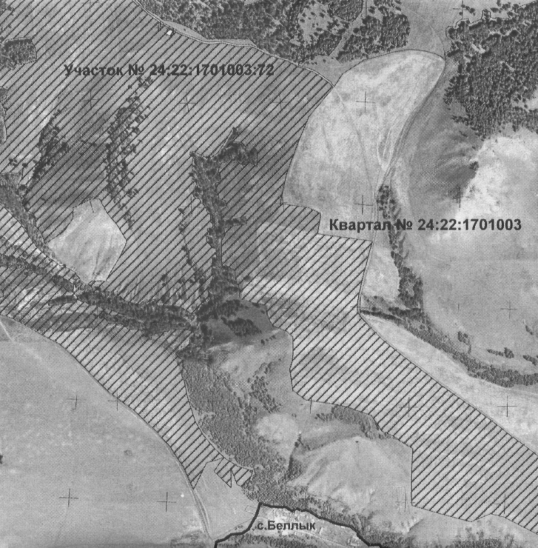
.

Местоположение земельного участка: С Красноярский край, Краснотуранский район,
1,7км к северу от с.Беллык

Категория земель: - земли сельскохозяйственного назначения

Разрешенное использование земельного участка:
- земельный участок для сельскохозяйственного использования

Площадь участка: 225м² (15,0х15,0)

 | Масштаб 1:15000

Приложение №1«а» к акту о выборе земельного участка от 25.10.2013г

СХЕМА РАСПОЛОЖЕНИЯ ЗЕМЕЛЬНОГО УЧАСТКА НА КАДАСТРОВОМ ПЛАНЕ ТЕРРИТОРИИ
КАДАСТРОВЫЙ ПЛАН ТЕРРИТОРИИ (выписка из государственного земельного кадастра)
Вариант размещения объекта, выбора земельного участка №1 (Временный участок на период строительства)
1  3  4 | КАДАСТРОВЫЙ КВАРТАЛ 24:22:1701003 2. Лист №1
Утверждаю:
Глава Беллыкского сельсовета
25.10.2013г_____________ А.Д.Закатов
Условные обозначения:
- испрашиваемый временный участок
на период строительства;
- ЗУ 24:22:1701003:72
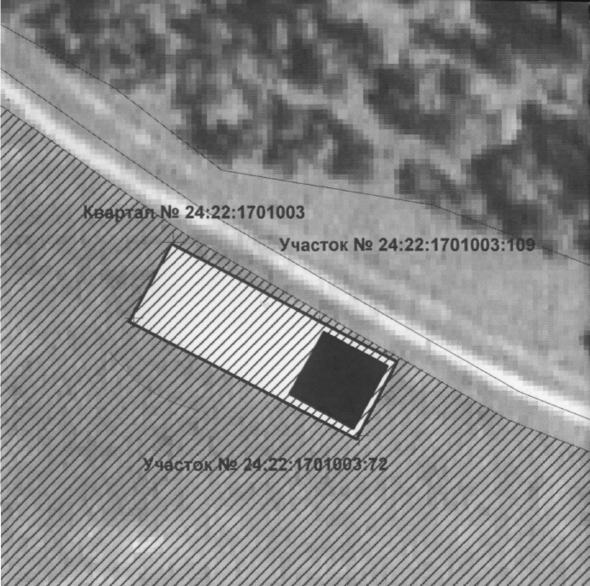
- ЗУ для строительства

Местоположение земельного участка: С Красноярский край, Краснотуранский район,
1,7км к северу от с.Беллык

Категория земель: - земли сельскохозяйственного назначения

Разрешенное использование земельного участка:
- земельный участок для сельскохозяйственного использования

Площадь участка: 851,0 м² (50,24Х16,94м)

Схема разработана главным специалистом отдела
управления строительством администрации
Краснотуранского района: 25.10.2013г.___________В.И.Берко
 | Масштаб 1:1000

. Приложение № 2 к акту о выборе земельного участка от 20.11.2013г.

СХЕМА РАСПОЛОЖЕНИЯ ЗЕМЕЛЬНОГО УЧАСТКА НА КАДАСТРОВОМ ПЛАНЕ ТЕРРИТОРИИ
КАДАСТРОВЫЙ ПЛАН ТЕРРИТОРИИ (выписка из государственного земельного кадастра)
Вариант размещения объекта - выбора земельного участка № 2 (Участок для строительства объекта)
1  3  4 | КАДАСТРОВЫЙ КВАРТАЛ 24:22:1701003 Лист №1
Утверждаю:
Глава Беллыкского сельсовета
25.10.2013г_____________ А.Д.Закатов
Условные обозначения:
- испрашиваемый земельный участок
- ЗУ 24:22:1701003:72
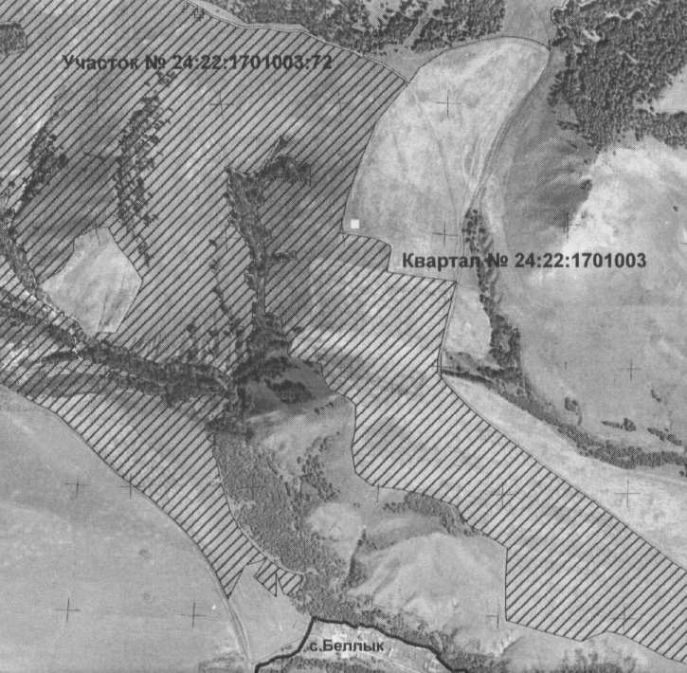
.

Местоположение земельного участка: С Красноярский край, Краснотуранский район,
1,1км к северу от с. Беллык

Категория земель: - земли сельскохозяйственного
Назначения.

Разрешенное использование земельного участка:
- земельный участок для сельскохозяйственного
использования

Площадь участка: 225м² (15,0х15,0)

 | Масштаб 1:15000

Приложение №2«а» к акту о выборе земельного участка от 25.10.2013г.

СХЕМА РАСПОЛОЖЕНИЯ ЗЕМЕЛЬНОГО УЧАСТКА НА КАДАСТРОВОМ ПЛАНЕ ТЕРРИТОРИИ
КАДАСТРОВЫЙ ПЛАН ТЕРРИТОРИИ (выписка из государственного земельного кадастра)
Вариант размещения объекта - выбора земельного участка №2 (Временный участок на период строительства)
1  3  4 | КАДАСТРОВЫЙ КВАРТАЛ 24:22:1701003 2. Лист №1
Утверждаю:
Глава Беллыкского сельсовета
25.10.2013г_____________ А.Д.Закатов
Условные обозначения:
- испрашиваемый временный участок
на период строительства;
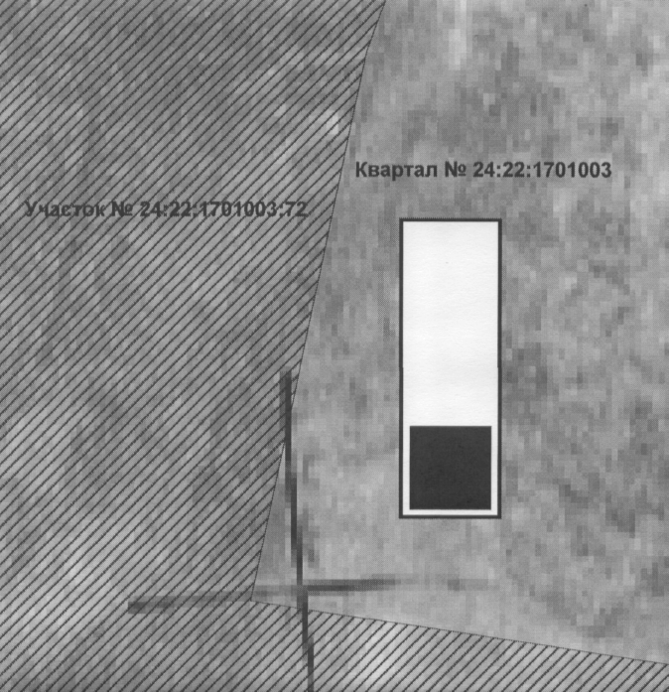
- ЗУ 24:22:1701003:72
- ЗУ для строительства.

Местоположение земельного участка: С Красноярский край, Краснотуранский район,
1,1км к северу от с.Беллык.

Категория земель: - земли сельскохозяйственного
назначения.

Разрешенное использование земельного участка:
- земельный участок для сельскохозяйственного
использования

Площадь участка: 851,0 м² (50,24Х16,94м)

Схема разработана главным специалистом отдела
управления строительством администрации
Краснотуранского района: 25.10.2013г.___________В.И.Берко

 | Масштаб 1:1000

КРАСНОЯРСКИЙ КРАЙ КРАСНОТУРАНСКИЙ РАЙОН

АДМИНИСТРАЦИЯ БЕЛЛЫКСКОГО СЕЛЬСОВЕТА

ПОСТАНОВЛЕНИЕ
с. Беллык

20.11.2013г. № 73-п

О предварительном согласовании места размещения
объекта и утверждении акта о выборе земельного участка.

Рассмотрев акт о выборе земельного участка для строительства от 20.11.2013г., руководствуясь ст.29-31 Земельного Кодекса Российской Федерации, ст.7 Устава Беллыкского сельсовета,

ПОСТАНОВЛЯЮ:

- Предварительно согласовать место размещения антенной опоры сотовой связи с телекоммуникационным контейнером ОАО «МегаФон», согласно варианту размещения объекта (выбора земельного участка) №1

- Утвердить акт о выборе земельного участка для строительства от 20.11.2013г. площадью: 225м² - для строительства, расположенного на землях сельскохозяйственного назначения по адресу: Красноярский край, Краснотуранский район, 1,7 км. к северу от с. Беллык.

3. Постановление вступает в силу со дня подписания

Глава
Беллыкского сельсовета А.Д. Закатов

